Politecnico di Milano

Facoltà di Ingegneria Fisica

Corso di Statistica - Prof. Alessandro Toigo

Anno accademico 2020/2021

In giallo scrivo i commenti

1. **INTRODUZIONE**

**Fine:** a cosa è volto lo studio, perché ci interessa, emotional shit

Viviamo in un'era d'oro di scoperta e caratterizzazione di esopianeti. Dal suo lancio nel 2009, la missione Kepler ha scoperto oltre 4000 pianeti extrasolari, consentendo studi dettagliati delle loro proprietà fisiche e orbitali. Questi includono studi empirici sulla prevalenza di pianeti di varie dimensioni e distanze orbitali. In alcuni dei sistemi di Keplero sono state determinate le composizioni dei pianeti. Altri studi includono vincoli empirici, analitici e numerici sulla formazione e l'evoluzione dei sistemi planetari.

Quel cazzo che boh non ho idea

Su marte ci potrebbero essere le loli tanto amate da toigo

1. **PRESENTAZIONE DEL CAMPIONE**

**Fine:** Contestualizzare il soggetto dell-analisi, spiegare contenuto del dataset, eventuali bias, come sono stati ottenuti i dati e in che modo

**3) STATISTICA DESCRITTIVA**

**FRASI DA RICICLARE:**

Il lavoro è articolato in una prima analisi descrittiva dei dati, volta ad acquisire una visione completa del record, grazie alla quale è stato possibile scegliere quali aspetti di quest’ultimo analizzare in dettaglio. Sulla base delle evidenze osservate dalla statistica descrittiva sono state elaborate delle affermazioni circa l’ambiguità della suddivisione delle stagioni marziane e alcune loro caratteristiche. Infine, grazie alle conoscenze acquisite tramite l’analisi eseguita, è stato possibile supporre e successivamente testare, l’esistenza di leggi che descrivono l’evoluzione temporale o mettono in correlazione, i diversi parametri del Pianeta Rosso.

Al fine di poter lavorare opportunamente sul data-set, i parametri devono essere considerabili variabili aleatorie tra loro identicamente distribuite e indipendenti.

Per poter verificare l’ipotesi d’indipendenza è necessario studiare l’andamento degli scatterplot dei campioni scelti: un riscontro positivo si ottiene quando il grafico non presenta alcun trend definibile.

Scatterplot come questi sono stati considerati idonei, non sono individuabili tendenze particolari, al netto al più di eventuali outliers.

Alcuni campioni tuttavia sono stati scartati, per le chiare eteroschedasticità presentate. Se ne riporta qualcuno a titolo d’esempio.

Statistica descrittiva

variabilità relativamente contenuta

media e mediana vicine seppur all’interno di range interquartilici ridotti.

È presente una leggera tendenza ascendente , outliers;? Cosa abbiamo rimosso?

variabilità con un IQR significativamente più ampio. code,?

*Questo aspetto verrà ripreso e commentato nell’ambito della statistica inferenziale.*

Si vuole iniziare con un’indagine esplorativa del dataset a disposizione per dedurne i caratteri generali e andamenti particolari. Essendo l’interesse ultimo uno studio sui prezzi, ne analizziamo innanzitutto la distribuzione

**1 - COME VENGONO SCOPERTI I PIANETI**

**I grafici sono tutti da rifare lol**

**Abbiniamo i colori dei grafici della nasa ai nostri vi prego**

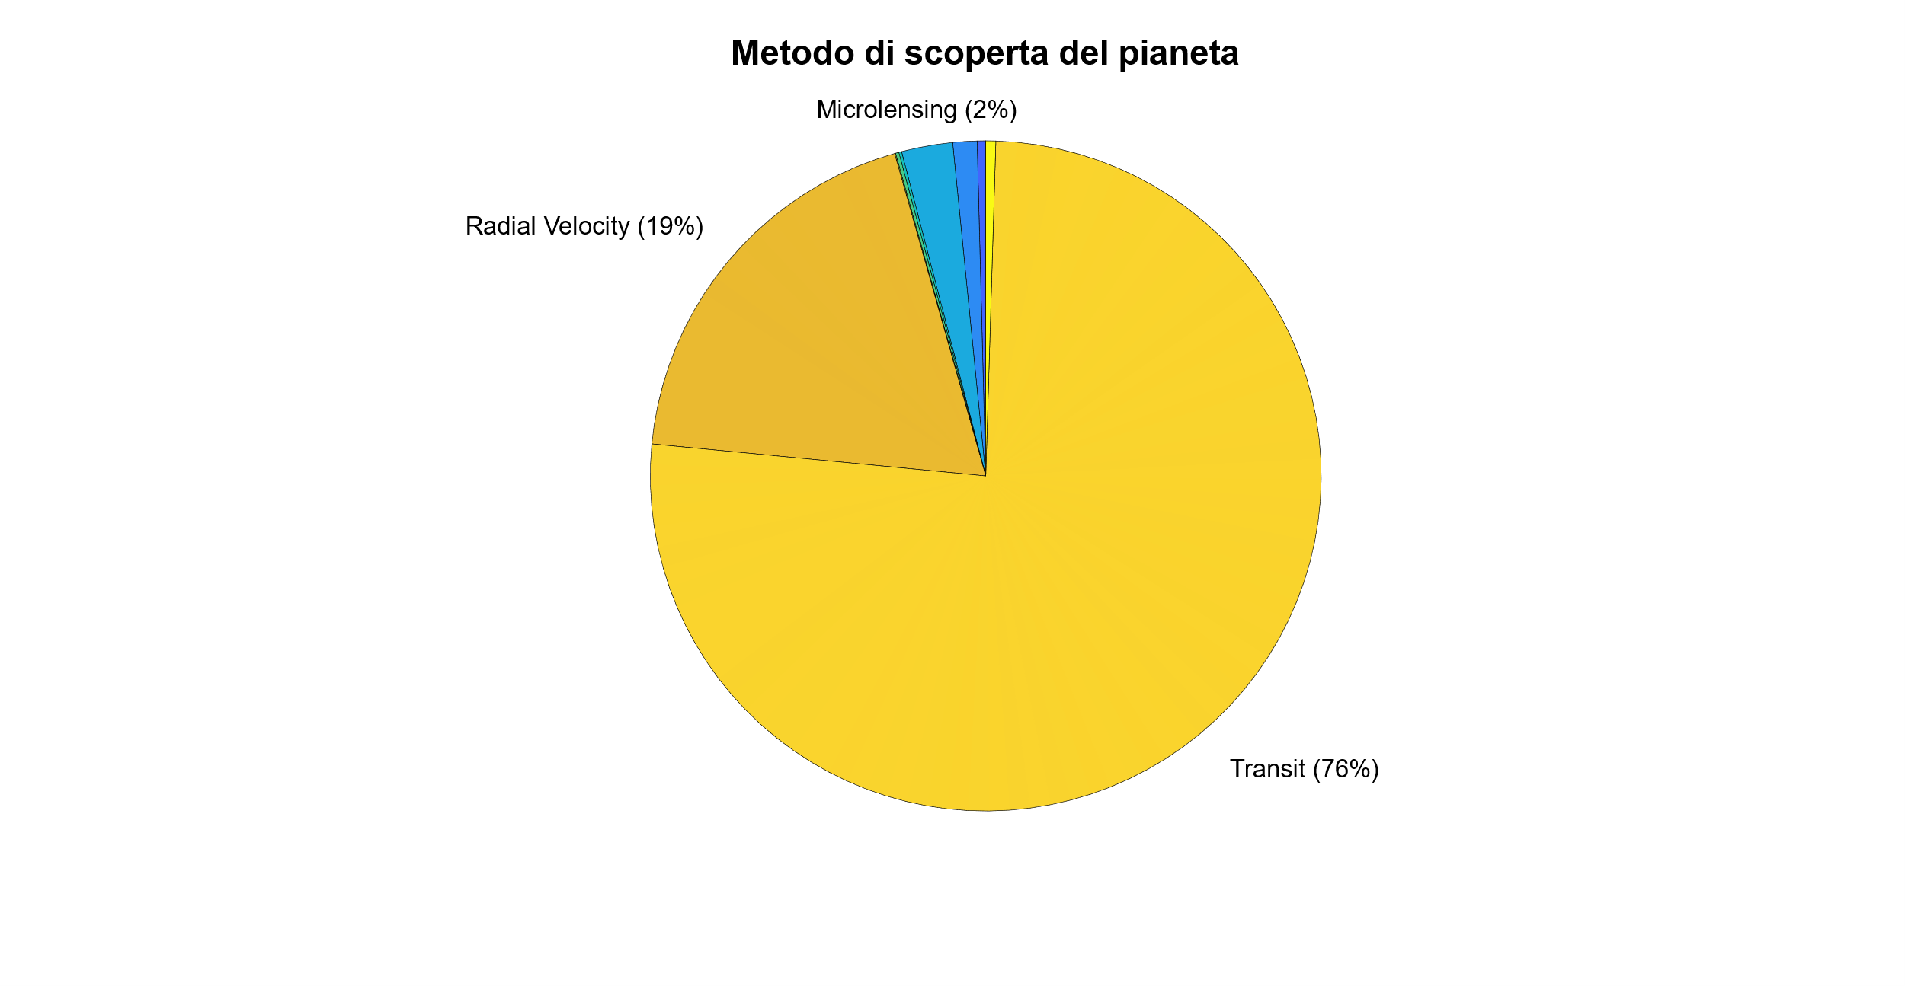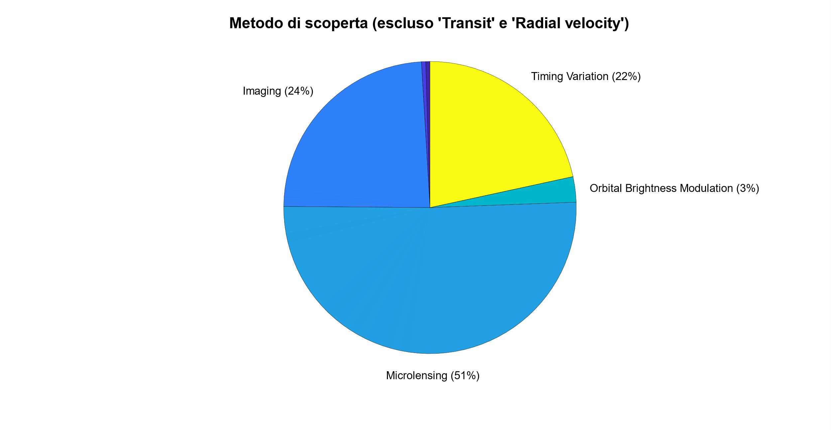

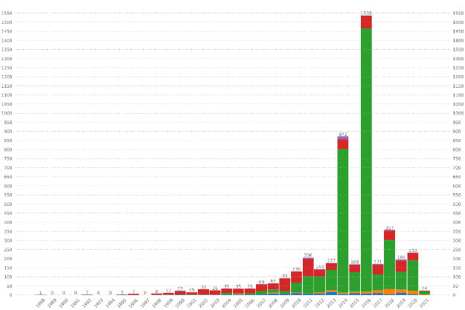

**TRANSIT**

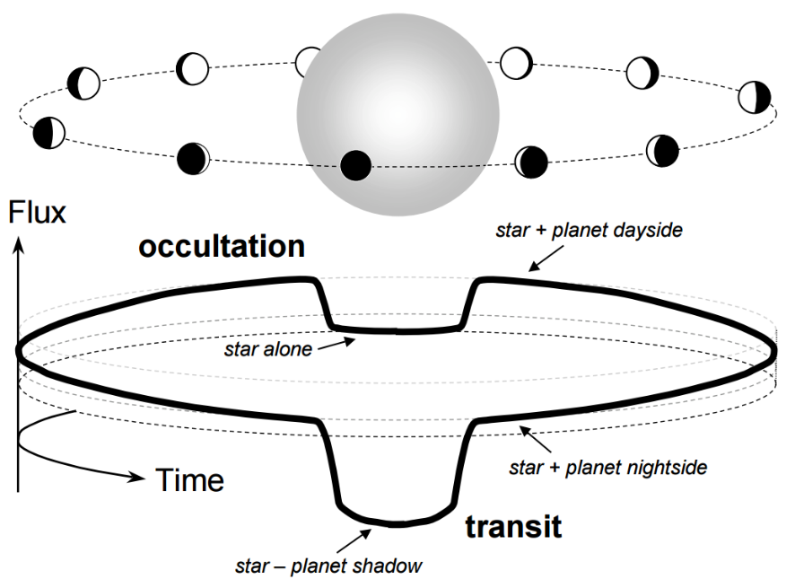

Il metodo più recente e più promettente è quello detto del transito. Questo consiste nella rilevazione della diminuzione di luminosità della curva di luce di una stella quando un pianeta transita di fronte alla stella madre. La diminuzione è correlata alla dimensione relativa della stella madre, del pianeta e della sua orbita. Ad esempio nel caso di HD 209458, la diminuzione di luce è dell'ordine dell'1,7%.

Si tratta di un metodo fotometrico che funziona solo per la piccola percentuale di pianeti la cui orbita è perfettamente allineata col nostro punto di vista

Il satellite francese COROT (2006) e il Kepler (2009) della NASA svolgono osservazioni di questo tipo al di fuori dell'atmosfera terrestre, in quanto tutto il rumore fotonico indotto dall'atmosfera è eliminato.

**RADIAL VELOCITY**

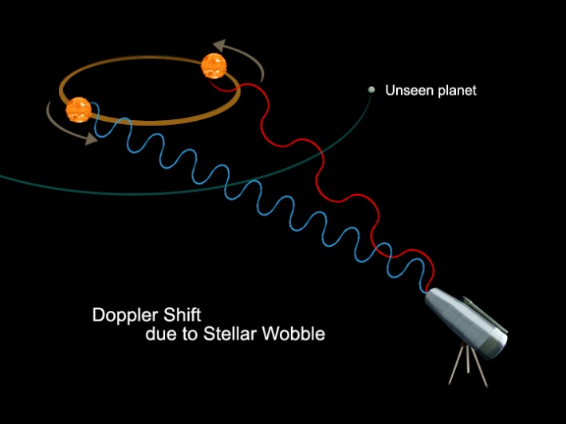

Una stella attorno a cui orbiti un pianeta può essere pensata come una binaria spettroscopica, di cui è visibile un solo spettro. In questa situazione le righe di emissione o di assorbimento non hanno più la lunghezza d'onda corrispondente ai campioni osservati in quiete in laboratorio, ma risultano spostate per effetto Doppler verso il rosso o il blu, a seconda che la velocità sia positiva (allontanamento) o negativa (avvicinamento).Una volta ottenuti degli spettri ben distribuiti nel tempo, e dedotte da questi le velocità radiali ad ogni istante, si potrà costruire la curva di velocità radiale.

Questo è il metodo che ha fornito la maggior parte dei pianeti scoperti durante la prima fase delle ricerche (Pre- transit). Questo metodo è in grado di individuare facilmente pianeti molto vicini alla loro stella, ma per osservare pianeti di lungo periodo orbitale.

**MICROLENSING**

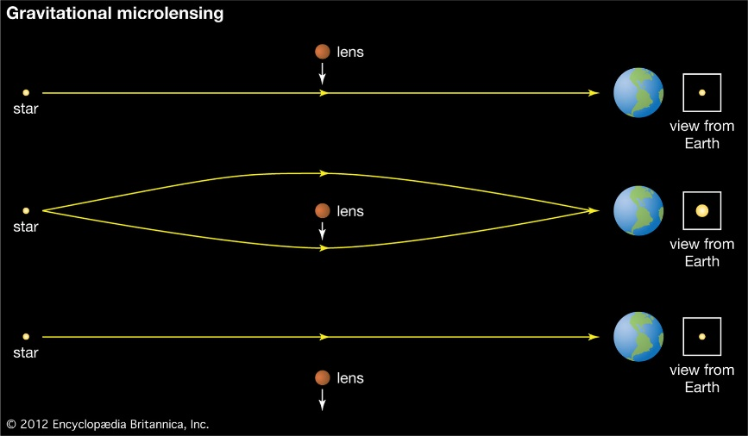

L'effetto denominato microlente gravitazionale per la ricerca astronomica lo propose nel 1986 Bohdan Paczyński della Princeton University e nel 1991 suggerì che poteva essere utilizzato anche per cercare pianeti. I primi successi si ebbero nel 2002 quando un gruppo di astronomi polacchi perfezionarono un metodo che poteva essere utilizzato nell'ambito del progetto OGLE (Optical Gravitational Lensing Experiment), finanziato da NASA e NSF. In un mese di lavoro scoprirono 46 oggetti, molti dei quali potevano essere pianeti.

L'effetto avviene anche quando i campi gravitazionali di un pianeta e della sua stella cooperano per focalizzare la luce di una stella lontana. Per realizzarsi occorre che il pianeta e il suo sole e la stella lontana si trovino esattamente in linea prospettica con l'osservatore. Poiché un allineamento perfetto capita molto di rado (e l'effetto è molto piccolo da cui il nome micro) occorre tenere sotto sorveglianza un grande numero di stelle. Il suo studio funziona al meglio inquadrando stelle che si trovano tra noi e il nucleo galattico, in quanto si ha a disposizione un gran numero di stelle sullo sfondo.

Gli eventi-lente sono brevi, solo alcuni giorni o settimane, perché i corpi osservati e la Terra si muovono l'una rispetto all'altra. Comunque sono stati misurati più di 1000 eventi-lente negli ultimi dieci anni.

Questo metodo permette di scoprire pianeti di massa equiparabile a quella terrestre usando le tecnologie oggi disponibili, l'osservazione non può essere ripetuta poiché l'allineamento necessario capita raramente. La maggior parte di stelle osservate con questo metodo dista migliaia di anni luce il che rende problematica la scoperta di tali pianeti con mezzi più tradizionali, però osservando con continuità un sufficiente numero di stelle si può avanzare una stima della loro frequenza nella nostra galassia.

2 – ECCENTRICITà

Aggiungere istogramma, rifare boxplot più stretto lungo asse y, posizionare histogramma e boxplot uno sotto l’altro

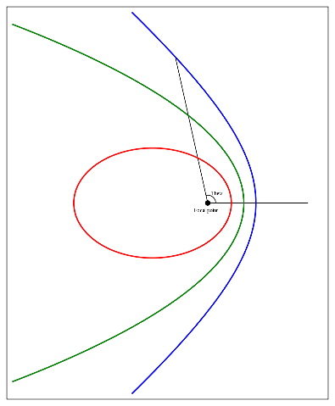

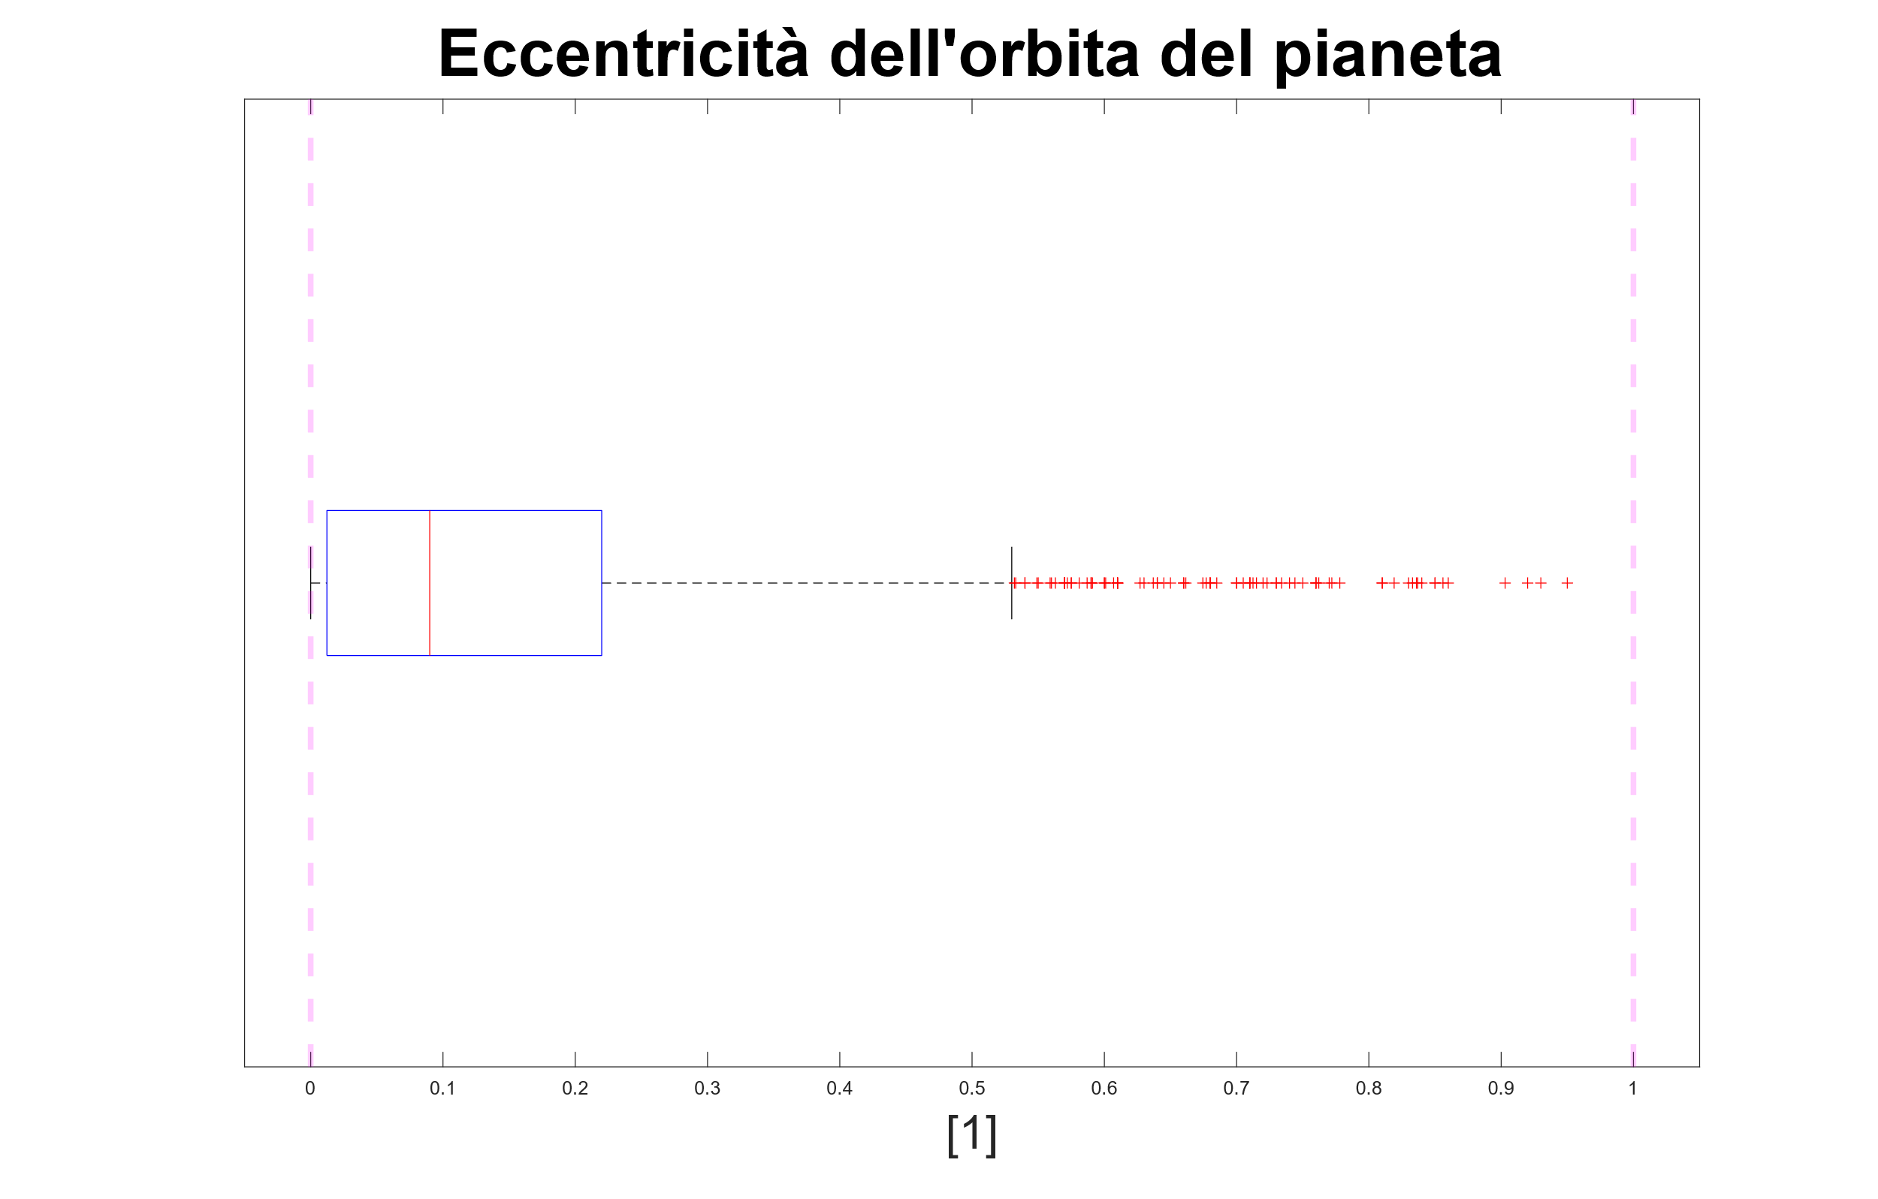

Togli 1 da sotto il grafico

In astrodinamica, l'eccentricità orbitale di un oggetto astronomico è un parametro adimensionale che determina la quantità di cui la sua orbita attorno a un altro corpo devia da un cerchio perfetto. Un valore di 0 è un'orbita circolare, i valori tra 0 e 1 formano un'orbita ellittica, 1 è un'orbita di fuga parabolica e maggiore di 1 è un'iperbole. Il termine deriva il suo nome dai parametri delle sezioni coniche, in quanto ogni orbita di Keplero è una sezione conica. Viene normalmente utilizzato per il problema dei due corpi isolati.

I pianeti del Sistema Solare hanno orbite quasi circolari (cioè eccentricità insolitamente bassa) rispetto alla popolazione nota di esopianeti. Questo fatto è stato ampiamente interpretato per indicare che il Sistema Solare è un membro atipico della popolazione complessiva dei sistemi planetari. Troviamo una forte anticorrelazione dell'eccentricità orbitale con il numero di pianeti (molteplicità) in un sistema che estrapola bene al caso del Sistema Solare di otto pianeti nonostante il fatto che non sarebbero rilevabili più di due pianeti del Sistema Solare nel campione in cui l'anticorrelazione è stata scoperta. L'abitabilità può essere più comune nei sistemi con un numero maggiore di pianeti, che hanno eccentricità tipiche inferiori.

La popolazione nota di esopianeti mostra una gamma molto più ampia di eccentricità orbitali rispetto ai pianeti del Sistema Solare e ha un'eccentricità media molto più alta. Questi fatti sono stati ampiamente interpretati per indicare che il Sistema Solare è un membro atipico della popolazione complessiva dei sistemi planetari. Riportiamo qui su una forte anticorrelazione dell'eccentricità orbitale con la molteplicità (numero di pianeti nel sistema) tra i sistemi di velocità radiale (RV) catalogati. La distribuzione media, mediana e approssimativa delle eccentricità dei pianeti del Sistema Solare si adatta piuttosto precisamente a un'estrapolazione di questa anticorrelazione al caso degli otto pianeti, nonostante il fatto che non più di due pianeti del Sistema Solare sarebbero rilevabili con dati RV paragonabili a quelli nel campione di esopianeti. Inoltre, anche se considerato come un sistema planetario singolo o doppio, il Sistema Solare si trova in una regione ragionevolmente densamente popolata di eccentricità - spazio di molteplicità. Pertanto, il Sistema Solare non è anomalo tra i sistemi esoplanetari conosciuti rispetto alle eccentricità quando si tiene conto della sua molteplicità. Nello specifico, all'aumentare della molteplicità di un sistema, l'eccentricità diminuisce grosso modo come una legge di potenza dell'indice -1,20. Un'interpretazione semplice e plausibile ma ad hoc e dipendente dal modello di questa relazione implica che 80% dei sistemi a un pianeta e il 25% dei sistemi a due pianeti nel nostro campione hanno membri aggiuntivi, non ancora scoperti, ma che i sistemi di la molteplicità osservata è in gran parte completa (cioè, contiene relativamente raramente ulteriori pianeti non scoperti). Se basse eccentricità favoriscono effettivamente molteplicità elevate, l'abitabilità può essere più comune nei sistemi con un numero maggiore di pianeti.

Si riscontra, già a partire dall’istogramma, una forte asimmetria dei dati, con presenza di una

lunga coda a destra che ci viene confermata dall’osservazione degli indici di posizione

riportati poco sotto (in particolare media>mediana, dove la media è ben più suscettibile alla

presenza di valori “anomali”) e dall’abbondante presenza di outliers nella regione destra del

box plot; si deduce da qui una forte variabilità nel prezzo.

La maggior parte dei dati, in ogni caso, si concentra a sinistra, distribuendosi attorno ad una

mediana di soli 2349 $

**3 - FLUSSO RAIANTE**

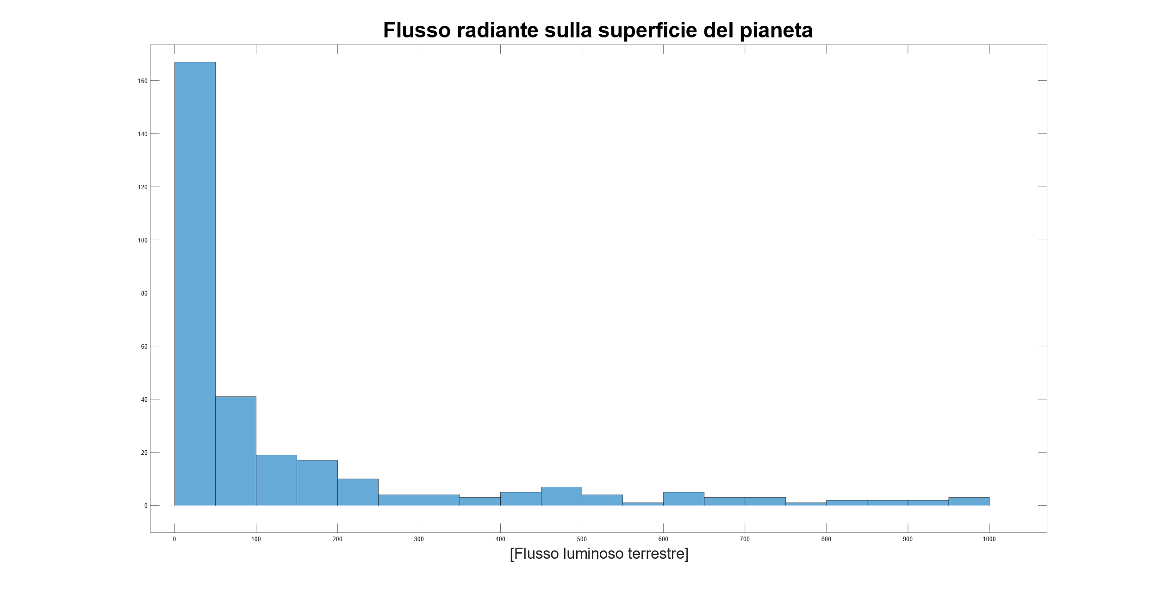

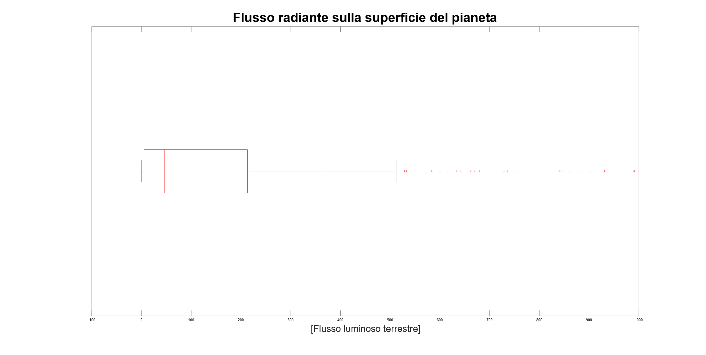

MASSA ESOPIANETA

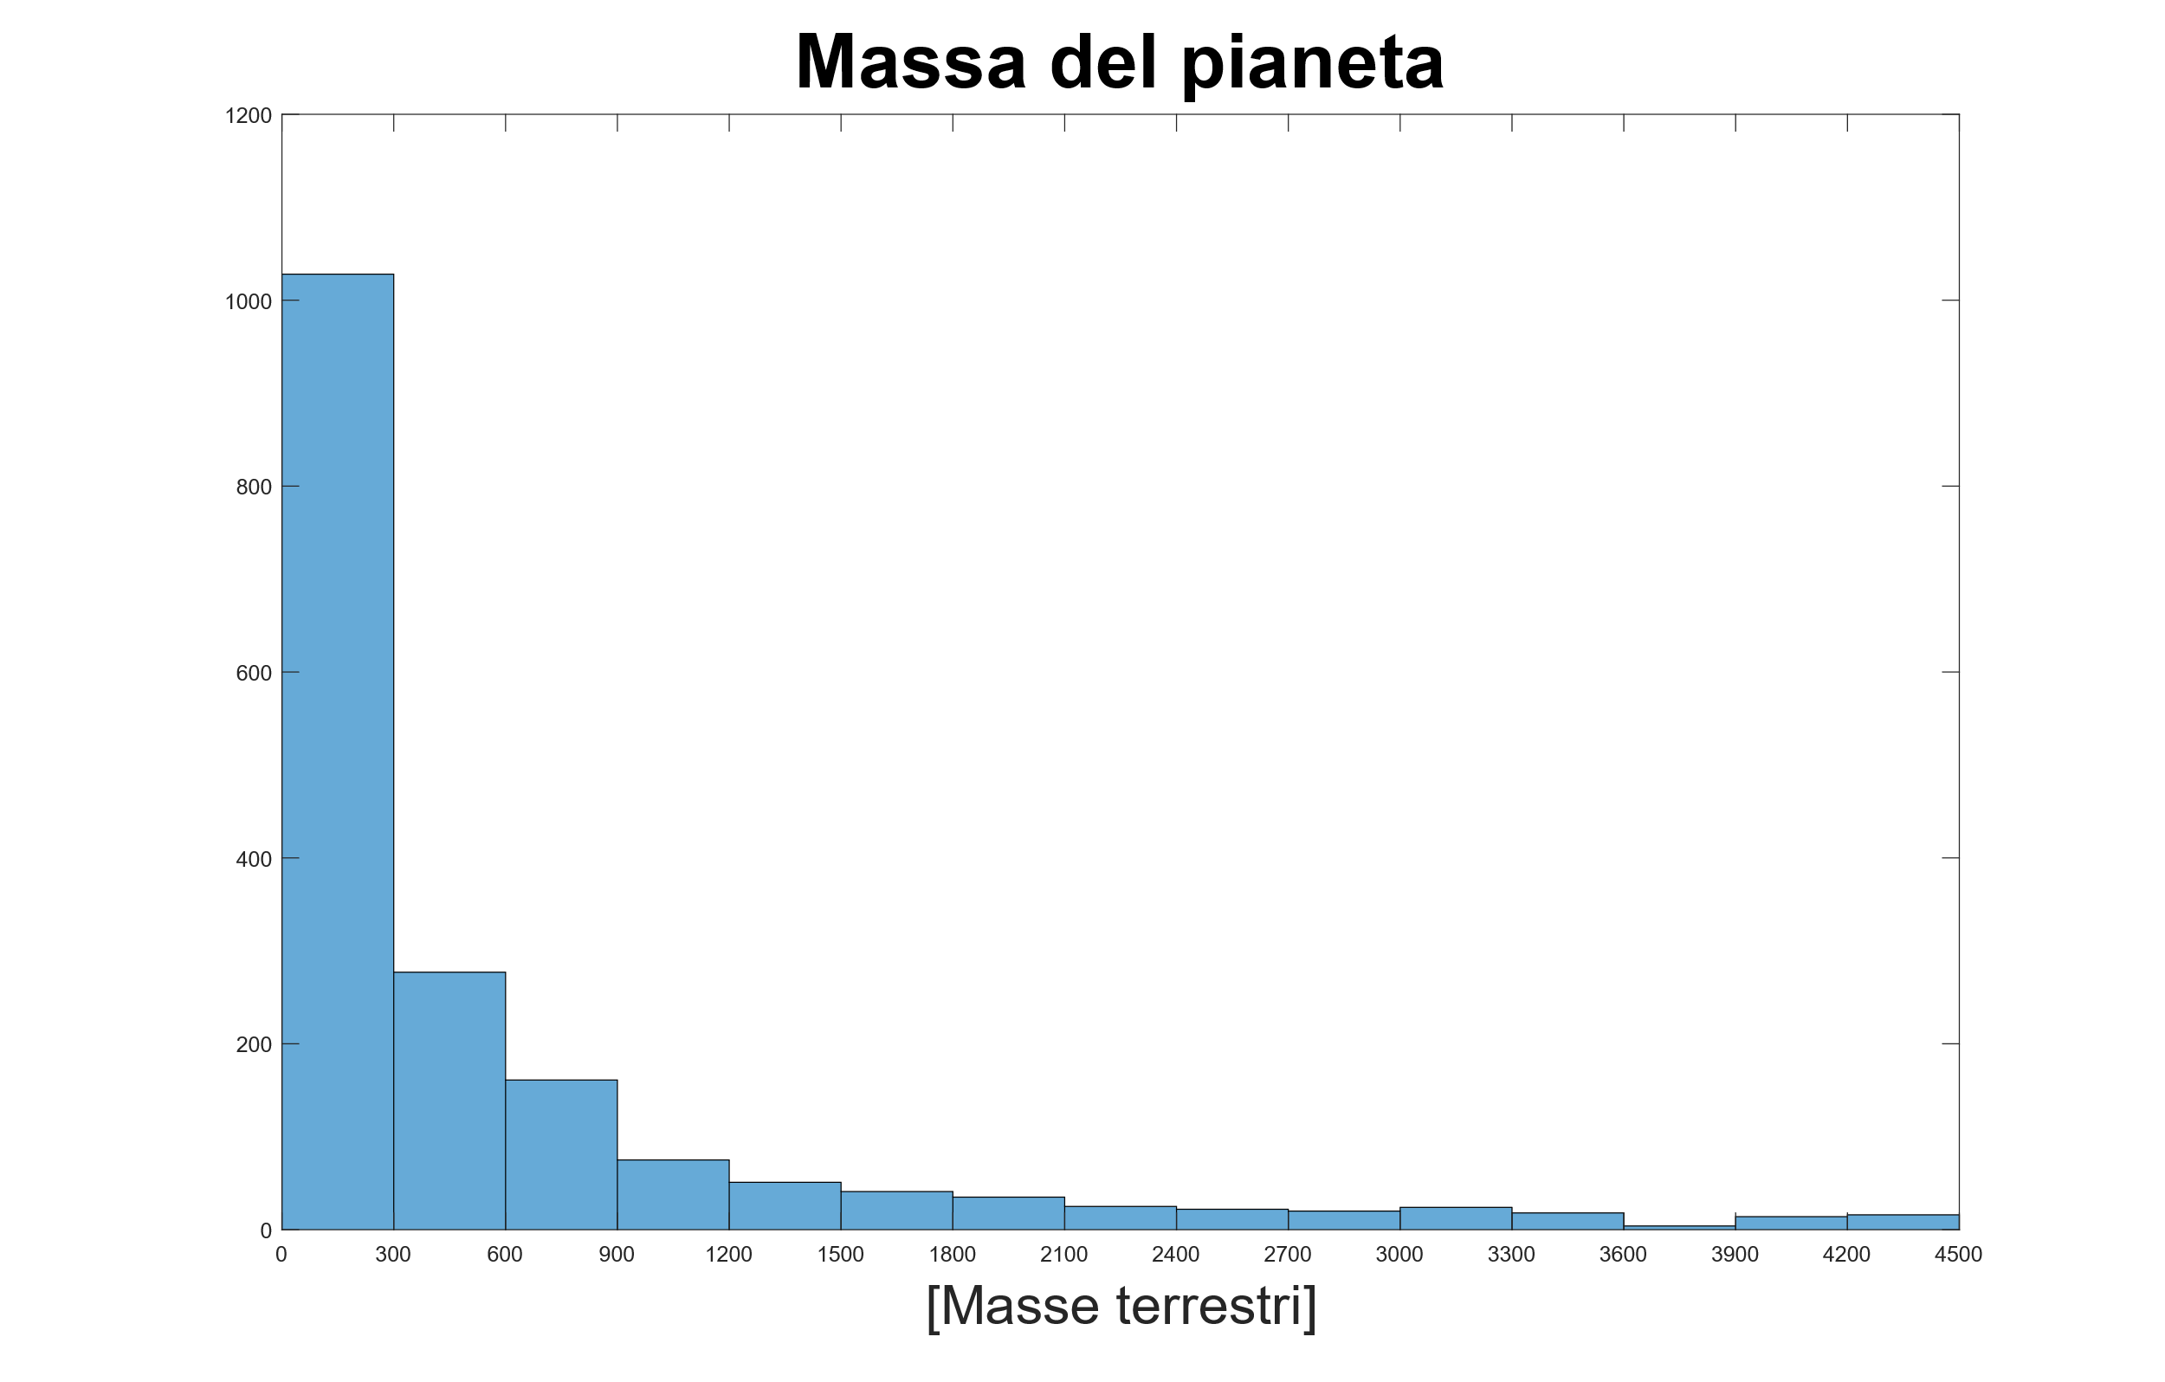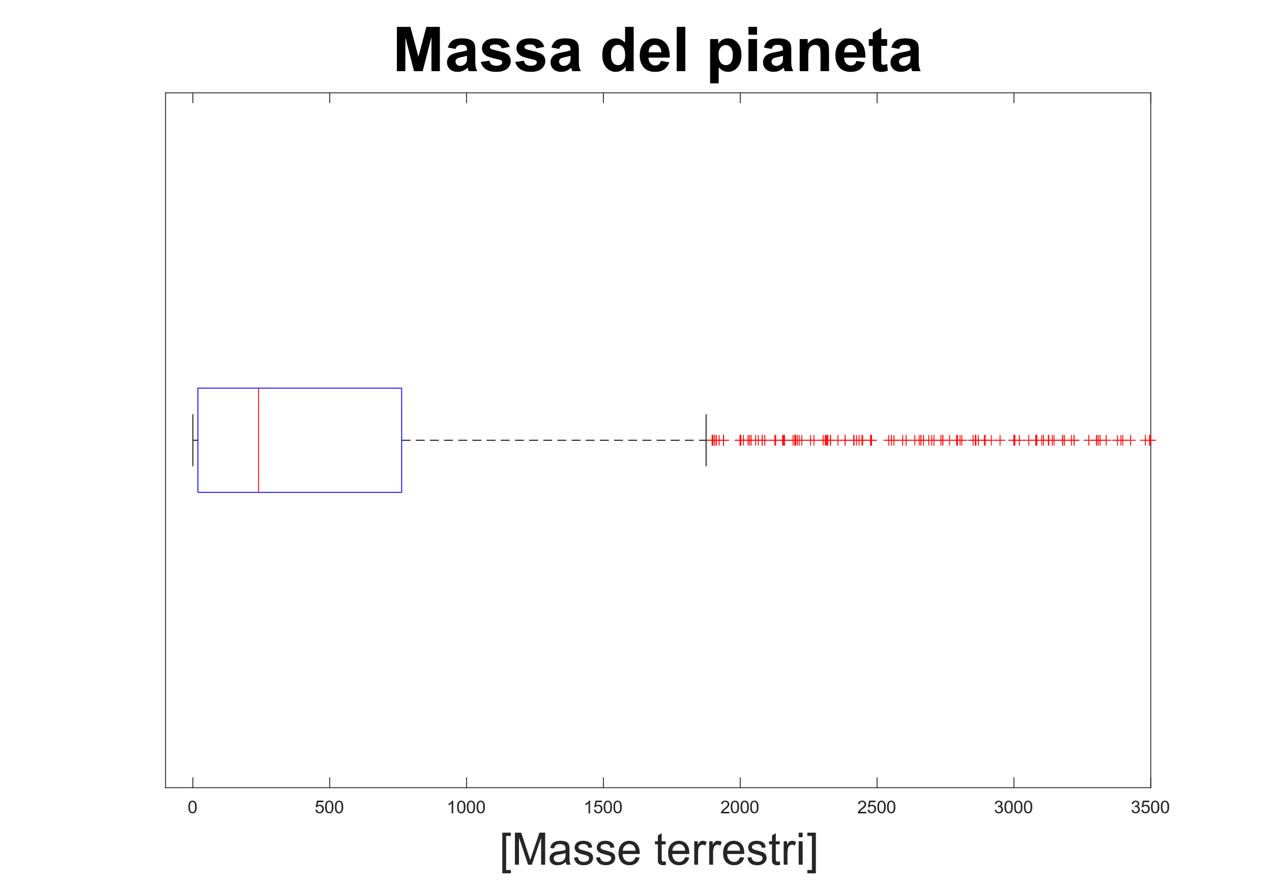

PERIODO ORBITALE

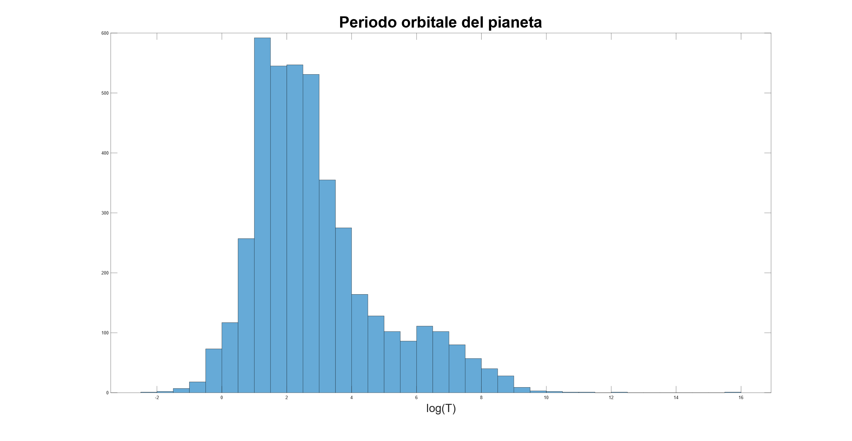

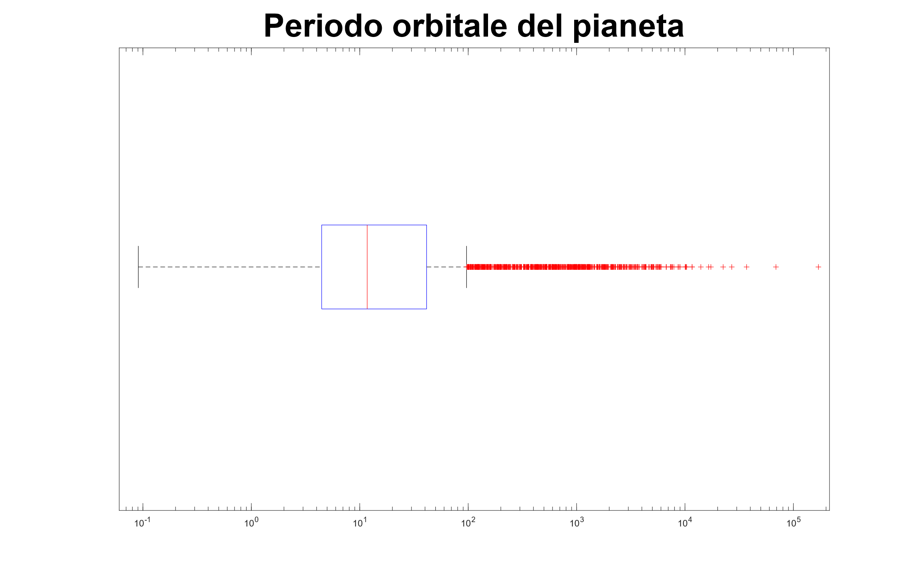

Raggio

Possibile binormale

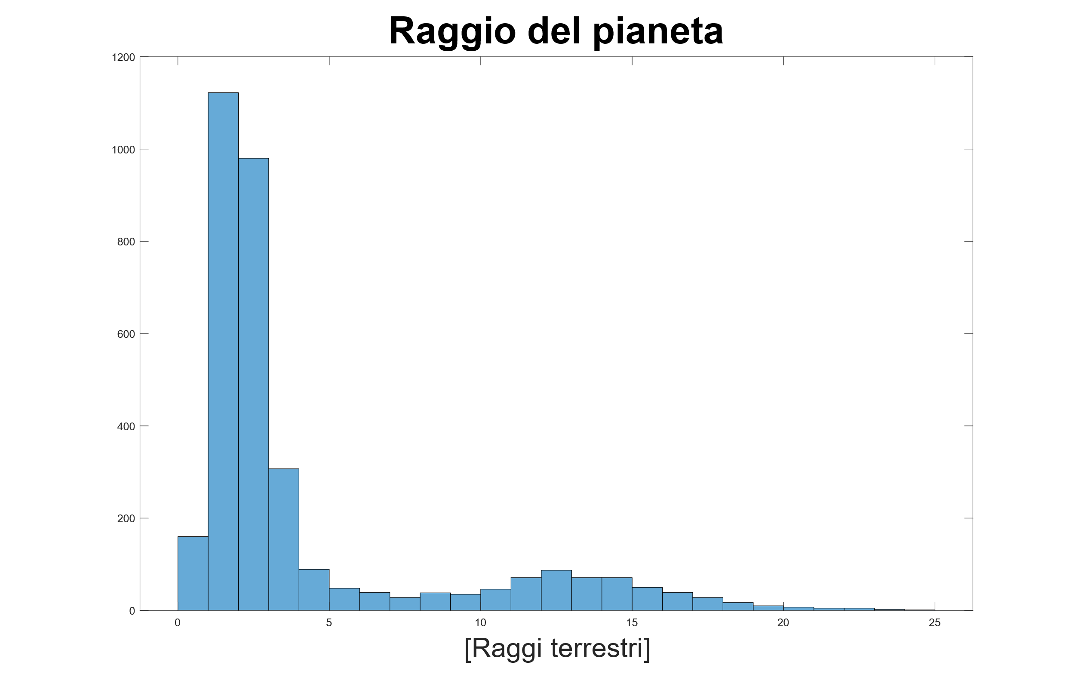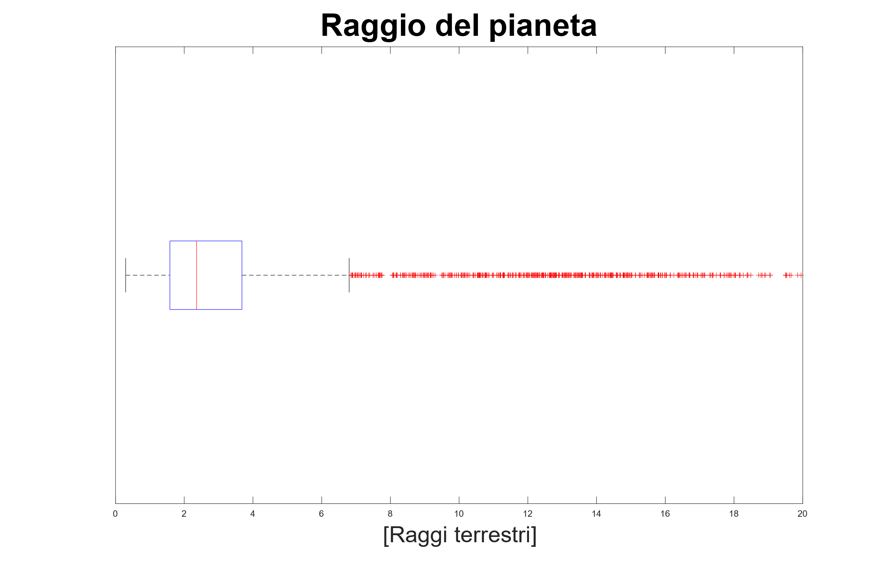

SEMIASSE MAGGIORE

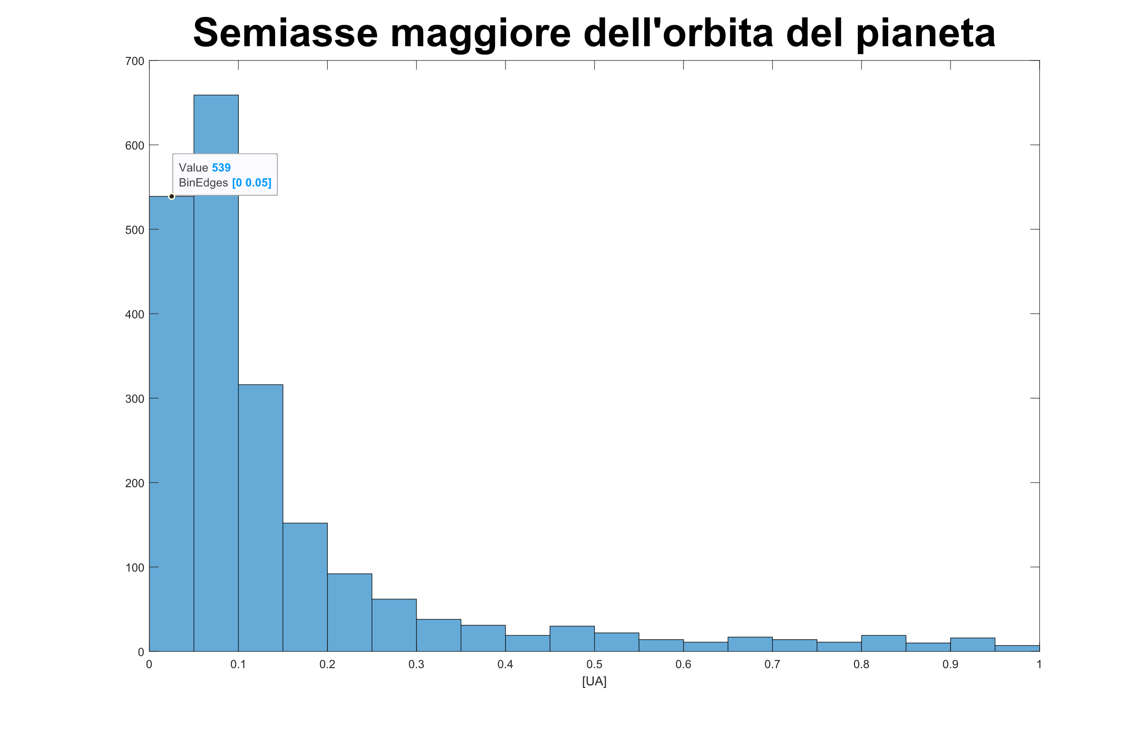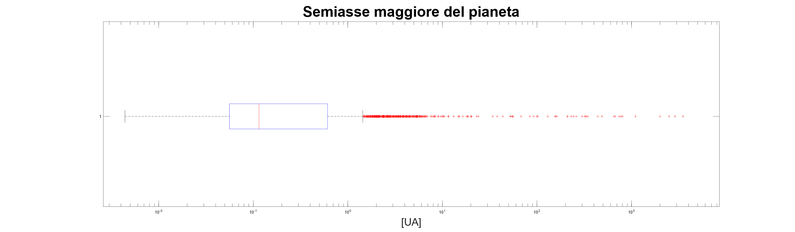

TEMPERA

Pseudo gaussiana

Possiamo fare un fit e vedere i parameteri?

